芃蒨校園演說式巡迴音樂會企劃書

* 音樂會緣起

在身旁，總不乏有朋友向我透露出他們很想接觸古典音樂，卻不知從哪個角度切入；在臺灣，古典音樂給人的印象一直是一場莊嚴肅穆的典禮，更加深了大眾對古典音樂的距離感。

培養聆聽古典音樂的興趣，需從小開始培養，希望藉由這次的活動，深入各個校園，使每一位在學的學童都有機會接觸音樂，了解音樂會是一場怎麼樣的活動，並藉由演說的方式，使學生有機會了解古典音樂的發展脈絡，並加入現場演出，進一步引起學生對聽音樂的興趣。

* 演出人員簡介

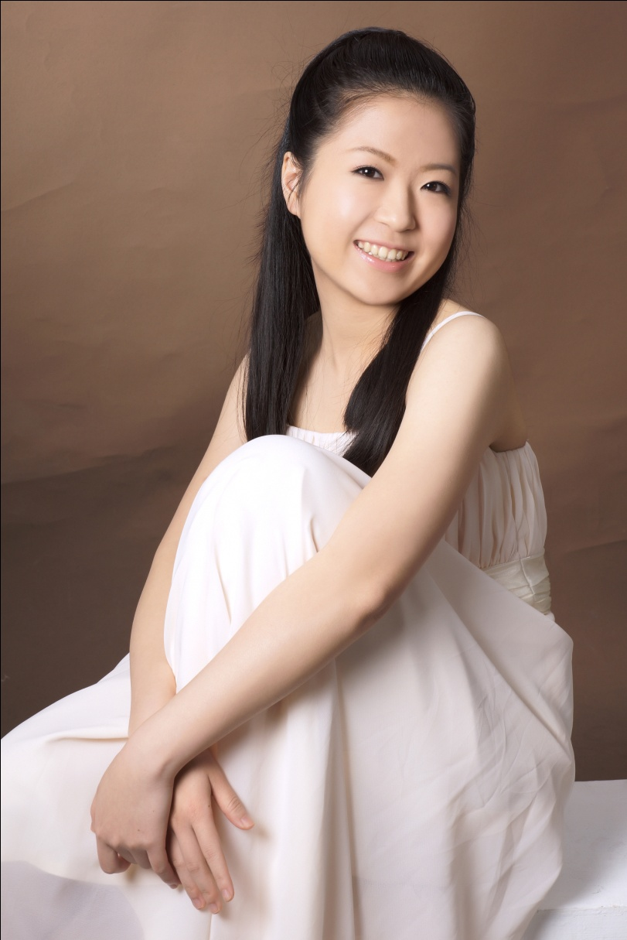

* 陳芃蒨

現就讀於密西根大學音樂系研究所一年級，主修鋼琴。1990年出生於台中市，以第一名成績考入及畢業於台中市光復國小、曉明女中國、高中音樂班，國立台北藝術大學音樂系。現師事Prof. Louis Nagel，曾師郭宗愷教授、郭姿妤，事廖益婉、蔡昭慧、賴怡君、莊淑欣老師；並曾接受胡瀞云、楊為誼、Nelson Delle -Vigne Fabbri、Robert Shannon、Yury Ayrapetyan等大師指導。室內樂現師事Prof. Christopher Harding，曾師事張佳韻、謝宛臻、黎國媛、簡美玲教授。

2004年獲邀參與安徒生愛樂嘉年華於國家音樂廳演出鋼琴三重奏，2006年曉明女中協奏曲大賽第一名，與廖嘉弘教授合作於台中中山堂演出莫札特第二十一號鋼琴協奏曲；2007年全國學生音樂比賽台中市高中鋼琴獨奏A組第一名、臺灣音樂比賽高中鋼琴獨奏A組優等；2005-08年連續獲邀參加大里杙音樂節演出；2009年錄取國立台北藝術大學音樂系及國立台灣師範大學音樂系；2009、10年兩度入選國立臺灣交響樂團舉辦之國際鋼琴音樂營，並獲選參與協奏曲及室內樂演出，於國立臺灣交響樂團音樂廳演出葛利格A小調鋼琴協奏曲、台中中興堂演出舒伯特琶音琴奏鳴曲；2010年9月與妹妹陳映竹於裕元花園酒店舉辦「陳芃蒨、陳映竹聯合音樂會」；2011年台北明日之星協奏曲大賽總決賽入圍；2012年台北藝術大學關渡新聲室內樂組第一名，於台北藝術大學音樂廳演出、受邀參加「聶羽萱室內樂音樂會」於台灣大學雅頌坊演出。大學期間，每年皆獲得台北藝術大學勵志獎學金及龍山寺獎學金。除了積極於鋼琴獨奏之外，也致力於鋼琴合作藝術，在多場音樂會以及比賽擔任伴奏，並副修長笛，亦有傑出的表現，2005年曉明女中協奏曲大賽第一名，與廖嘉弘教授合作演出夏米納德長笛小協奏曲；2006年全國學生音樂比賽長笛高中A組第一名、以及副修大鍵琴、管風琴，古鋼琴。

* 陳映竹

4歲開始學琴，啟蒙於母親。目前就讀曉明女中高中音樂班，現師事張雅清、郭宗愷教授。

自小熱愛鋼琴，對鋼琴產生豐富的情感，在習琴中除了對音樂靈敏度甚高，也展現了極高的音樂天份，也曾應邀接受古典音樂台專訪。2012年11月獲選為云想國際音樂節大師班學員，接受鋼琴大師Sergei Babayan、鋼琴家胡瀞云大師班個別指導，在云想國際音樂節協奏曲大賽中獲評審團一至青睞，榮獲首獎，於云想協奏曲之夜與大師們同台演出,並與長榮交響樂團合作蕭邦第一號鋼琴協奏曲，也受指揮劉鵬邀請於2013年武漢音樂節合作演出鋼琴協奏曲，並於美國Curtis音樂院舉辦獨奏會。

映竹也曾獲多數獎項及鋼琴獨奏演出邀請，如：2006-08年連續獲大里市政府邀請於大里杙音樂節鋼琴獨奏演出、2009年裕元音樂獎貳獎、日本古典鋼琴大賽2010年總決賽第二名，同年順利考取國立台灣交響樂團國際鋼琴營及參加東海國際音樂節，在營隊期間受鋼琴家鄧泰山、胡瀞云、Logan Skelton等教授的大師班個別指導，也應古典音樂台邀請於裕元花園酒店與姐姐舉辦鋼琴獨奏會、2011年全國學生音樂比賽台中市高中鋼琴獨奏音樂班A組特優第一名，並代表臺中市參加全國學生音樂比賽獲第五名。每一次的肯定,使他在琴藝上有了更大的信心，也開啟了他邁向鋼琴家夢想的生涯。

**作曲家**

* 蔣舒雅

目前就讀國立臺北藝術大學音樂學系碩士班一年級，主修作曲，師事洪崇焜教授；電子音樂啓蒙於曾毓忠教授。大學部主修作曲，師事楊聰賢教授。

作品曾發表於韓國「Nong Project」國際跨校作品交流（2012）、三校作曲學生（北藝、東吳、師大）作品聯合發表音樂會（2012）、關渡新聲優勝者音樂會（2013）、WOCMAT聲音藝廊（2013）。

* 許育禎

畢業於國立臺北藝術大學音樂系，主修理論作曲，師事：潘世姬教授。

創作發表經歷：

〈數豎〉，2013 / 4月，校際學生作品交流音樂會／臺灣師範大學禮堂。作曲

《謝謝你的禮物》，2013 / 1月，畢業製作／ 北藝大舞蹈廳。作曲

《明天會是好天氣嗎》，2012 / 12月，戲劇學院冬季公演／ 北藝大戲劇廳。音樂（配樂）設計

〈Country〉，2012 / 11月，Burapha’s Music and Performing Arts International Festival 2012“Road to Asean” ／Burapha University。Composition

〈台灣的孩子〉，2011，北藝大合唱團 ／ 北藝大音樂廳 。歌曲創作

* 音樂會計劃

1. 時間：2014年5月12-16日(暫定)
2. 地點：以花蓮地區較偏遠之國民小學及國中為主，預估為8-10場
3. 形式：結合「講解」與「演奏」兩部分，並印製學習單，為90分鐘活動
4. 講解：本次主題為「合作的藝術」，以獨奏及四手聯彈穿插，探討合作的樂趣以及溝通的藝術。本次並特別邀請，台北藝術大學作曲組：蔣舒雅、許育禎，以台灣民謠為素材，創作鋼琴四手聯彈曲，探討作曲家們，如何從無到有的創作，以及與演奏者的合作又是怎麼配合
5. 演奏：配合講解，曲目安排從只用一隻手，兩隻手到四隻手一起的多樣變化，豐富學生對鋼琴曲目的認識
6. 音樂會曲目(暫訂)：

|  |  |  |
| --- | --- | --- |
| 作曲家 | 曲目 | 解說 |
| 史克里亞賓Scriabin | 為左手的兩首小品Nocturne for the left hand op. 9 No. 2 | 只用一隻手彈鋼琴！並且是用非慣用手的－左手，為什麼作曲家會做這麼”特別的”曲子呢？讓我帶領大家一起了解背後的原因 |
| 布拉姆斯  Brahms | 鋼琴小品  Klavierstucke op.118 | 從一隻手，到兩隻手，聽聽看，在力度上，是不是有差別呢？布拉姆斯的個性嚴謹，也在他的曲子中嶄露無遺，讓我帶領大家一探究竟 |
| 莫札特  Mozart | 奏鳴曲  Piano Sonata in D K.381 | 一台鋼琴，兩個人同時演奏，會不會很擠啊？兩個人一起彈，不會分叉嗎？疑，萬一意見不一樣的時候，要怎麼溝通啊？ |
| 拉威爾  Ravel | 鵝媽媽組曲  Ma mère l'oye | 鵝媽媽歌謠，這麼特別的名稱，是一首歌嗎？答案，也許會讓你吃驚！另外，拉威爾的法式音樂，和布拉姆斯、史克里亞賓又有哪些不同呢？ |
| 蓋西文  Gershwin | 藍色狂想曲  Blue Rhapsody | 音樂與顏色的結合，藍色給人的意象有：憂鬱的星期一、寬廣的蔚藍海岸，那藍色狂想曲，會帶給你什麼要的感覺呢？ |
| 蔣舒雅  許育禎 | 台灣民謠狂想曲 | 在聽了那麼多的外國作曲家，小朋友會唱台灣民謠嗎？在曲子裡面，仔細聽，你會聽到你熟悉的歌！ |

* 預算評估

以演出五天，演出人員兩人，工作人員兩人計算

|  |  |  |  |  |  |
| --- | --- | --- | --- | --- | --- |
| 項目 | | 單位 | 數量(人) | 數量(天) | 總價(元) |
| 餐費 | 早餐 | 100元 | 4 | 5 | 2000 |
| 午餐 | 100元 | 4 | 5 | 2000 |
| 晚餐 | 100元 | 4 | 5 | 2000 |
| 小計 |  |  |  |  | 6000 |
| 交通費 | 火車(花蓮-台北來回火車票) | 890元 | 4 | 0 | 3560 |
| 花蓮地區交通費 | 1000元 | 4 | 1 | 4000 |
| 小計 |  |  |  |  | 7560 |
| 住宿 | 民宿或飯店 | 3000元 | 1 | 6 | 18000 |
| 小計 |  |  |  |  | 18000 |
| 宣傳 | 2K海報傳單 |  | 100張 | 0 | 3000 |
| 小計 |  |  |  |  | 3000 |
| **總計** |  |  |  |  | **34560** |

* 感謝贊助

1. 海報印製上會加入贊助單位的名稱
2. 學習單上也會放入贊助單位的名稱
3. 至單位地點舉辦音樂會

海報上會印製贊助單位的名稱，演講時也會宣傳贊助單位的幫忙，期望藉由此活動使更多偏遠地區的孩童能夠對於古典音樂有興趣，此舉不僅僅是幫助孩童，也能使企業形象在社會上得到良好的評價，並且會利用網路宣傳的方式，將企業名稱導入其中，使得企業在公益方面會有更多的曝光率。讓更多人能了解到，「您的企業，不僅僅只是一個企業，還是關心臺灣關心孩童的未來，並為更多偏遠地區孩童帶來夢想的企業。」

在此，先獻上最誠摯的感謝與祝福。

因為有您的幫助，讓這些孩童能有追逐夢想的權力與方向；因為有您的幫忙，讓孩童了解自己能擁抱更多的理想；因為有您的關懷，讓孩童能夠擁有擁抱音樂的力量。有因為有您，讓小小心願能化作實際，帶給更多人、更多孩子、更多家庭一些不一樣的想法。或許這一點點的改變，會成為將來不同凡響的希望。